 | STAATSCOURANT | Nr. 57722
 | STAATSCOURANT | 24 oktober
 | STAATSCOURANT | 2019
 | Officiële uitgave van het Koninkrijk der Nederlanden sinds 1814.

Ontwerp-instemmingsbesluit winningsplan Oldelamer, Ministerie van Economische Zaken en Klimaat
Van 25 oktober 2019 tot en met 5 december 2019 ligt het ontwerp-instemmingsbesluit voor het winningsplan Oldelamer voor gaswinning ter inzage. Iedereen kan reageren op het ontwerp-instemmingsbesluit met een zienswijze. In deze kennisgeving staat onder andere hoe u een zienswijze kunt indienen.
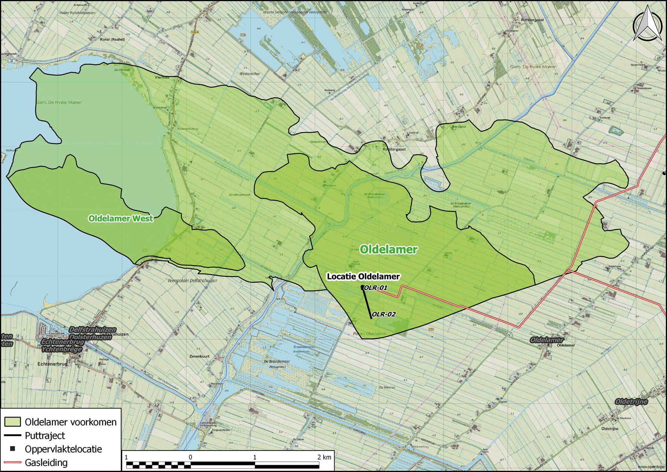

Gaswinning uit de kleine velden
In Nederland zijn er ongeveer 240 kleine gasvelden waarvan de helft op land ligt. De helft van het geproduceerde gas in Nederland komt uit de kleine velden. De jaarlijkse hoeveelheid gas dat wordt gewonnen uit alle kleine velden neemt af omdat verschillende gasvelden uitgeput raken. En ook al is Nederland voor de energietransitie begonnen met het afbouwen van het gebruik, gas blijft de komende decennia voor de leveringszekerheid en de energievoorziening nog steeds nodig. Het gebruik van gas uit eigen land leidt tot een lagere uitstoot dan geïmporteerd gas. De risico’s en impact van gaswinning uit kleine velden zijn niet vergelijkbaar met die van gaswinning uit het Groningerveld. Waar het gas uit kleine velden veilig gewonnen kan worden, zoals het veld bij Oldelamer, is het mogelijk dat een winningsvergunnig wordt verleend.

Wat staat er in het winningsplan Oldelamer?
Vermilion Energy Netherlands B.V. (hierna: Vermilion) heeft een verzoek tot instemming met het winningsplan Oldelamer ingediend bij de Minister van Economische Zaken en Klimaat. Het winningsplan betreft het gasveld Oldelamer, gelegen binnen het gebied van de winningsvergunning Gorredijk. Geografisch gezien ligt het gasveld in de provincie Friesland, in de gemeenten Weststellingwerf en De Fryske Marren en in het verzorgingsgebied van het Wetterskip Fryslân.
Op 14 juni 2004 is door de toenmalige Minister van Economische Zaken ingestemd met het toenmalige winningsplan Oldelamer. Volgens dit winningsplan was het voornemen om uit dit veld gas te winnen tot en met 31 december 2016. Sinds 2014 ligt de productie uit dit gasveld echter stil. Omdat het vorige winningsplan voorzag in productie tot en met 2016, zijn een nieuw (c.q. geactualiseerd) winningsplan en een nieuw instemmingsbesluit nodig om de gasproductie te kunnen herstarten.
Vermilion heeft het voornemen om de productie uit gasveld Oldelamer te hervatten. Onderdeel van het plan is een aftakking te boren vanuit een van de bestaande putten. Hiermee wordt beoogd om gas te produceren uit een deel van het gasveld dat slecht door de bestaande twee putten (OLR-01 en OLR-02) is aangesproken. Met het winningsplan verzoekt Vermilion in te stemmen met een productie tot en met 31 december 2039. Er zal echter ondanks de langere duur minder gas worden geproduceerd dan waarmee in 2004 was ingestemd.

Ontwerp-instemmingsbesluit en onderliggende stukken
Het winningsplan Oldelamer is, zoals voorgeschreven in de Mijnbouwwet, ook voorgelegd voor advies aan de betrokken decentrale overheden. Daarnaast zijn Staatstoezicht op de Mijnen (SodM), de Technische commissie bodembeweging (Tcbb) en de Mijnraad om advies gevraagd. Alle uitgebrachte adviezen zijn meegenomen in het ontwerpinstemmingsbesluit en zitten bij de onderliggende stukken die ter inzage liggen.

Waar kunt u de stukken inzien?
U kunt van 25 oktober 2019 tot en met 5 december 2019 het ontwerp-instemmingsbesluit en de onderliggende stukken inzien op http://www.nlog.nl/opslag-en-winningsplannen-ter-inzage en tijdens reguliere openingstijden op de volgende locaties:
• Gemeentehuis Weststellingwerf, Griffioenpark 1, 8471KR Wolvega
• Gemeentehuis De Fryske Marren, Herema State 1, 8501 AA Joure
• Ministerie van Economische Zaken en Klimaat, Bezuidenhoutseweg 73 te Den Haag

Reageren op het ontwerp-instemmingsbesluit?
U kunt van 25 oktober 2019 tot en met 5 december 2019 reageren op het ontwerp-instemmingsbesluit met het winningsplan en de onderliggende stukken. In uw zienswijze kunt u ingaan op alle onderdelen van het ontwerp-instemmingsbesluit met het winningsplan en de onderliggende stukken. U kunt hierbij denken aan:
• Staan er naar uw mening onjuistheden in het ontwerpbesluit?
• Zijn er zaken en/of belangen over het hoofd gezien?
• Wordt u geraakt in uw belang? Zo ja, kunt u dit toelichten?
U dient in uw zienswijze duidelijk aan te geven op welke onderdelen van het ontwerpinstemmingsbesluit u reageert en uw zienswijze te onderbouwen met argumenten.
Het is goed om te weten dat alleen personen of instanties die op het ontwerp-instemmingsbesluit een zienswijze hebben ingebracht en belanghebbende in de zin van de wet zijn, later tegen het instemmingsbesluit beroep kunnen instellen bij de Afdeling bestuursrechtspraak van de Raad van State.

Hoe kunt u reageren?
U kunt uw zienswijze schriftelijk indienen door een brief te sturen naar:
Ministerie van Economische Zaken en Klimaat
Inspraakpunt winningsplan Oldelamer
Postbus 248
2250 AE Voorschoten
Uw brief kan alleen als zienswijze in behandeling worden genomen als u ondertekent met uw naam en adres. Dit geldt ook voor eventuele medeondertekenaars. Zienswijzen per e-mail worden in deze procedure niet in behandeling genomen.

Wat zijn de vervolgstappen?
Alle zienswijzen en reacties worden betrokken bij het definitieve instemmingsbesluit. In een Nota van Antwoord wordt opgenomen of en op welke wijze de zienswijzen en reacties in het definitieve instemmingsbesluit zijn verwerkt. Hierop staat beroep open. Dit wordt te zijner tijd aangekondigd in onder andere de Staatscourant en in huis-aan-huisbladen. Tevens krijgen alle indieners van een geldige zienswijze persoonlijk een brief van het ministerie ter kennisgeving van de publicatie van het definitieve besluit.

Wilt u meer weten?
Kijk op www.hoewerktgaswinnen.nl voor meer informatie hoe gas gewonnen wordt en op www.nlog.nl. Voor nadere informatie en mondeling inspreken kunt u maandag, woensdag en vrijdag van 9.00 uur tot 16.30 uur contact opnemen met de heer J. Blonk (tel. 070 – 379 64 29).

